В Юго-Западном округе Москвы напомнили о правилах пожарной безопасности в лесу

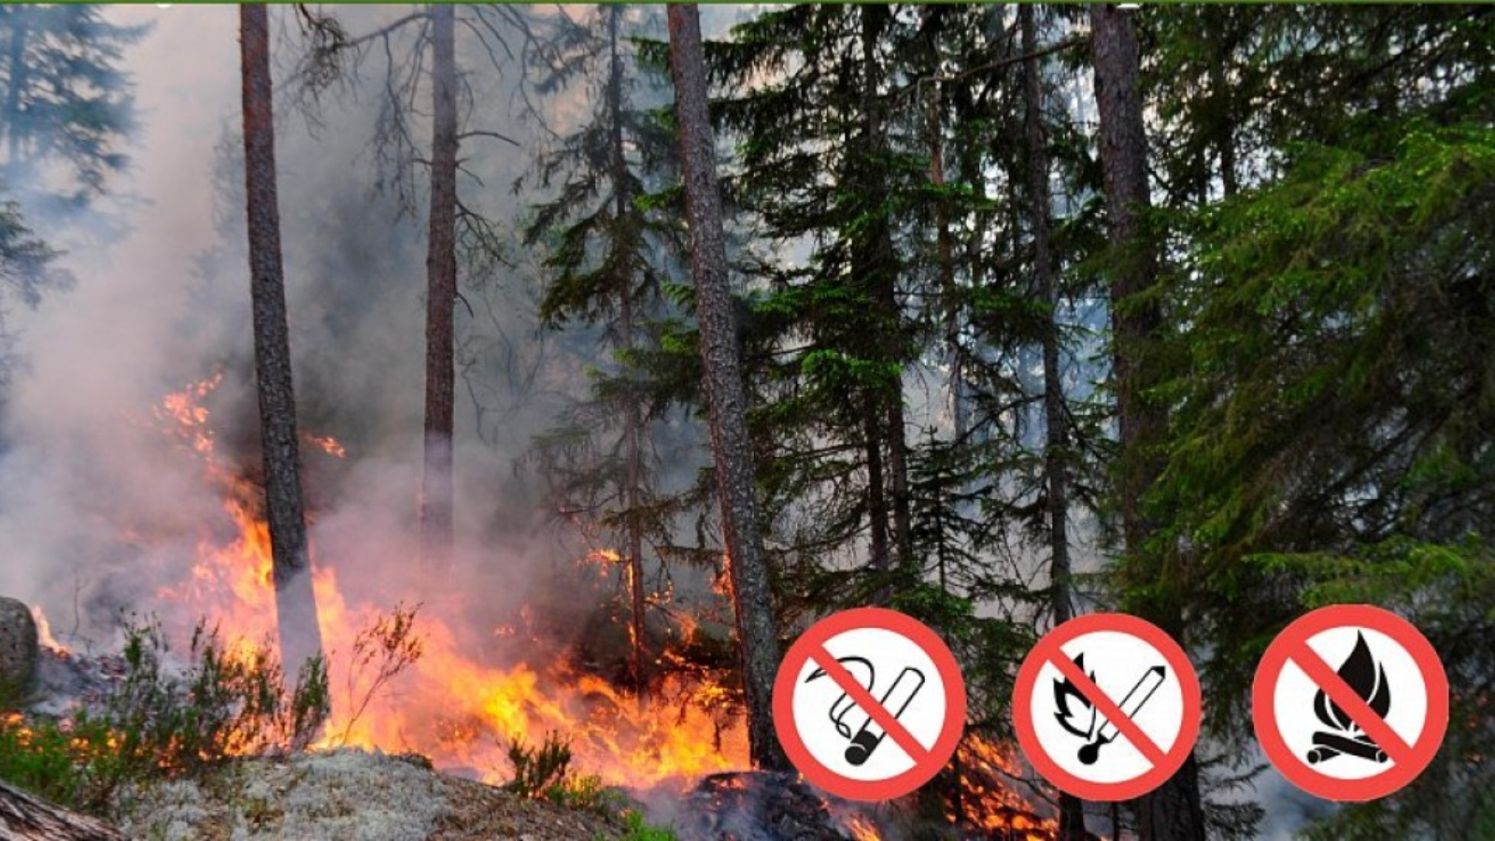

Зеленые легкие голубой планеты – это наш лес. Он наше богатство, которое обязательно нужно защищать и оберегать. В солнечные деньки хочется как можно больше времени проводить на свежем воздухе и собираться всей дружной семьей, устраивая совместный отдых в лесу.
К большому сожалению, в последнее время лесные массивы стали сокращаться по численности. Этому способствуют вырубки леса, болезни леса из-за вредоносных насекомых, которые поедают кору и листья деревьев. Но самая основная причина – лесные пожары, которые зачастую случаются по вине человека.
В пожарах гибнет все живое: растения, птицы, животные. Иногда лесные пожары перебрасываются на близлежащие населенные пункты – в результате люди остаются без крыши над головой.
Для того, чтобы избежать такой масштабной природной катастрофы и сохранить лес в первозданном виде, необходимо соблюдать совершенно не сложные правила пожарной безопасности:
- не курите в лесу, по статистике именно незатушенная сигарета неоднократно приводила к очагу возгорания;
- не разводите костер и мангал в запрещенных местах, используйте исключительно санкционированные места пикниковых зон;
- не используйте в лесу пиротехнику и любые другие взрывоопасные и легковоспламеняющиеся устройства;
- не оставляйте детей без присмотра и не позволяйте им играть с огнем;
- не забывайте в лесу стеклянные бутылки, осколки от них, жестяные и металлические предметы;
- не бросайте в лесу мусор, всегда убирайте за собой.
Выполняя вышеперечисленные правила пожарной безопасности, вы сможете обезопасить себя и лес от пожаров.
В случае возникновения происшествий незамедлительно звоните по единому номеру телефона экстренных оперативных служб «112».

